
高雄醫學大學附設中和紀念醫院
無菸檳醫院政策公告

本院為全面禁菸暨檳榔場所，室內外全面禁止吸菸及嚼食檳榔

本院無菸檳醫院政策如下：
- 本院為全面禁菸暨檳榔之場所，切勿於院內及所有出入口10公尺畫有藍色禁菸檳界線內吸菸及嚼食檳榔，本院無菸檳稽查小組將不定時稽查及勸導院內吸菸及嚼食檳榔之民眾。
- 本院設有戒菸門診及戒檳衛教服務。
- 本院為營造無菸檳之醫療環境，已於各處標示禁菸與無檳之宣導。
- 本院將不定時辦理及推廣菸害與檳害防制活動。
- 本院官網首頁設有無菸檳醫院專區提供檳榔與菸害防制相關資訊。
- 為提供本院優良之就醫環境及就醫品質，請民眾們共同營造無菸檳之環境。
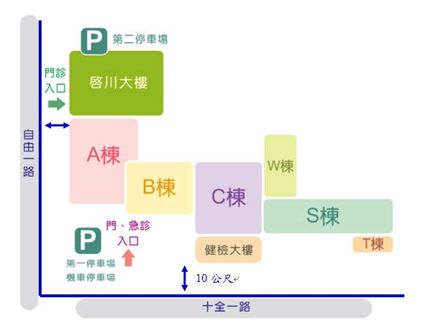  本院所有出入口10公尺內畫有藍色禁菸檳界線皆禁止吸菸 /嚼食檳榔 | 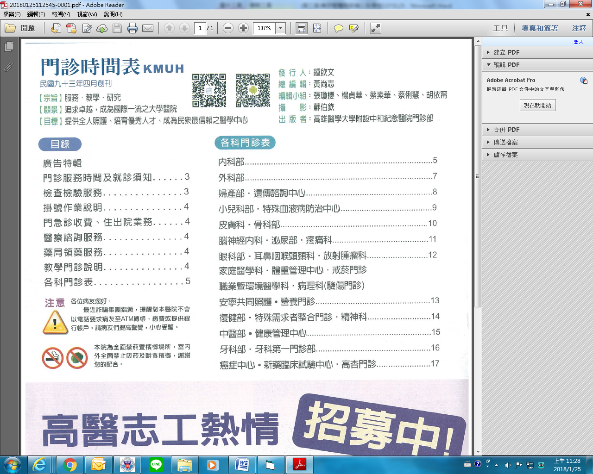  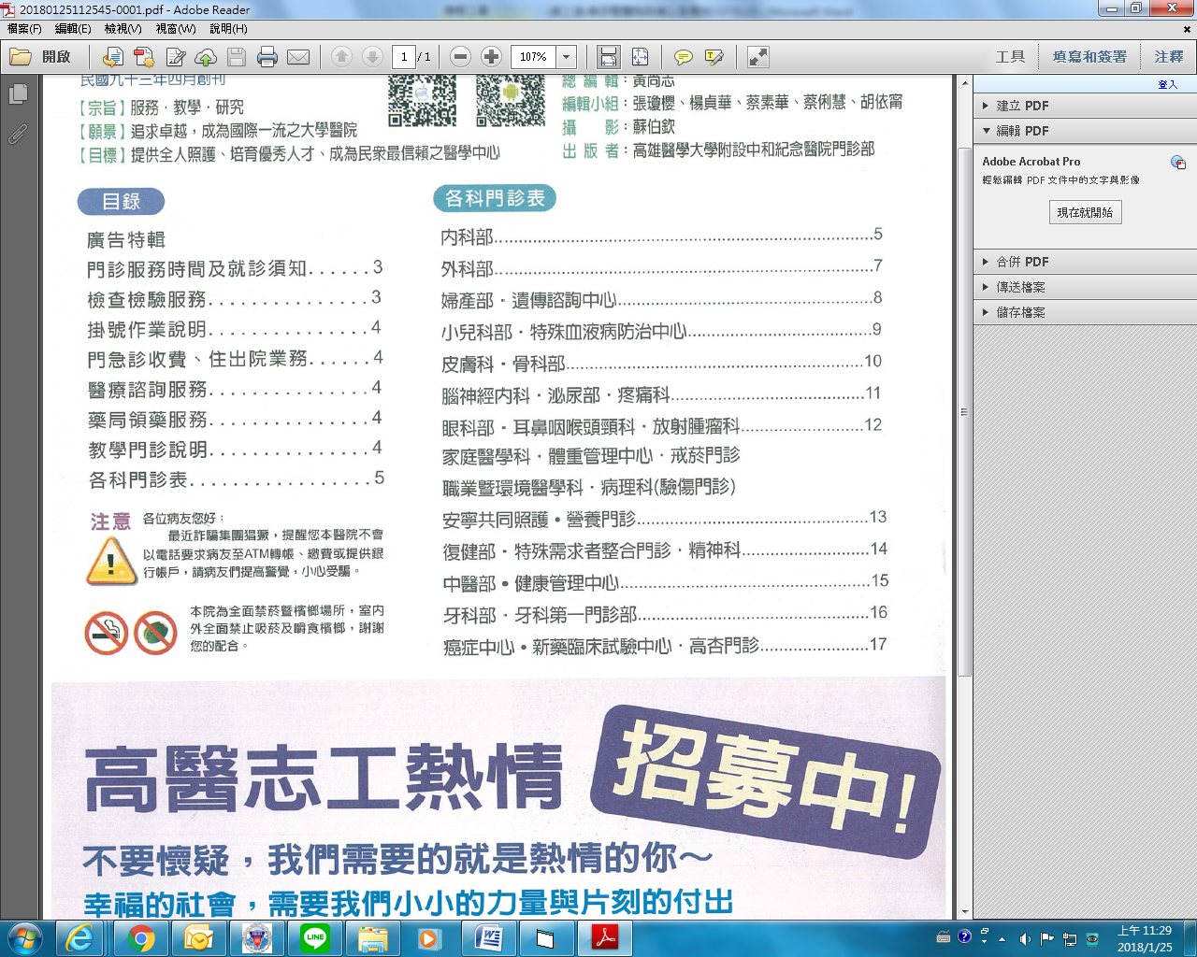  本院門診時間表之次頁載明「全面禁菸暨檳榔」之資訊。
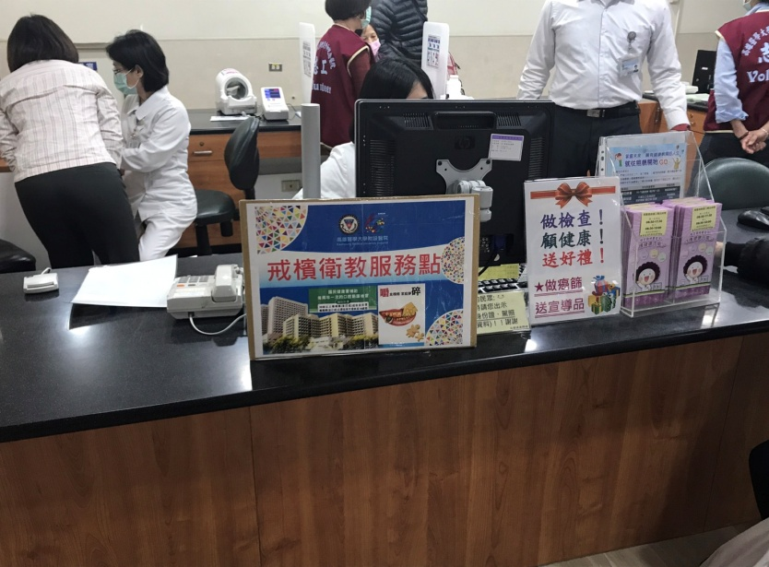  本院設有戒檳衛教服務，專人不定時駐點提供戒檳服務(約10-15分鐘，可事先撥打電話安排時段)。 | 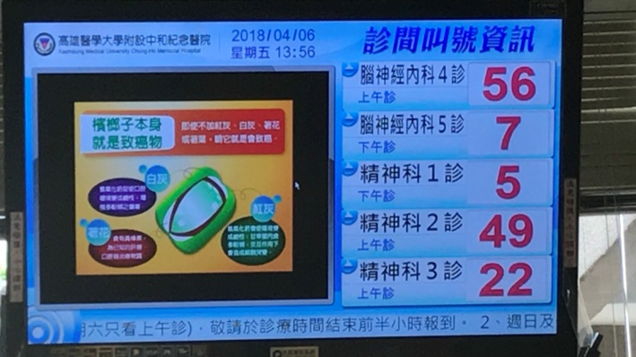  本院為營造無菸檳之醫療環境，已於各處張貼禁菸與無檳宣導之標示。



癌症篩檢：電話: (07)3121101#6054、專線(07)313-5715

